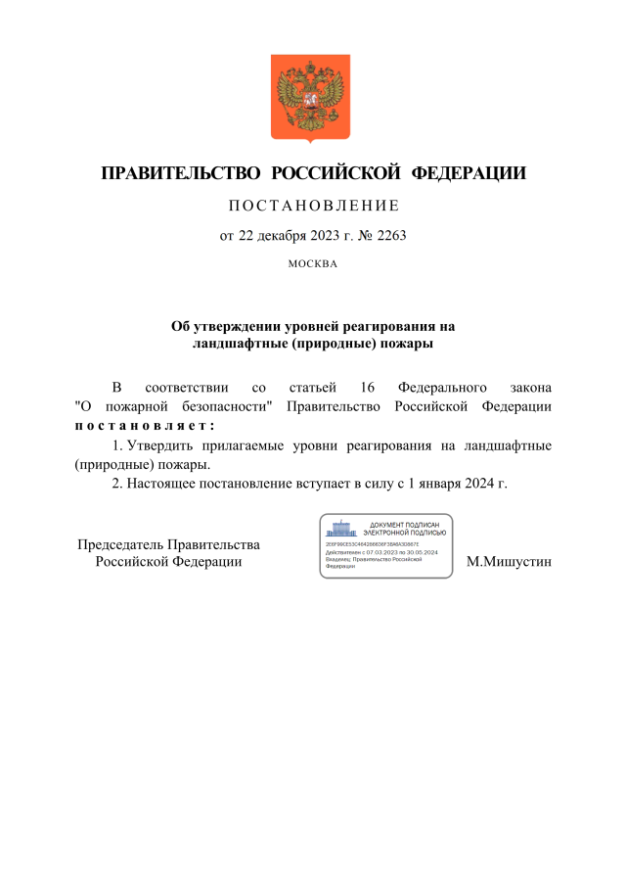
Утвержден новый порядок введения уровней реагирования на природные пожары и присвоение им соответствующих статусов.
Постановление правительства подготовлено МЧС России (есть в распоряжении "РГ").
Его положения начнут действовать с 1 января 2024 года.

Информация взята из открытого интернет-источника.

